Классный час "Звездный час"

на тему "В человеке все должно быть прекрасно..."
Цели:
- подвести итог бесед о нравственности, проведённых ранее;
- привлечь родителей к участию в мероприятиях класса.
Форма проведения: игра.
Правила проведения игры:
- В игре участвуют 7 учащихся совместно со своими родителями.
- Игра проводится в 4 тура.
- За каждый правильный ответ дается 1 балл.
- Если правильный ответ ребёнка совпадает с ответом родителя, то ребёнок получает «звезду».
- Набравший наименьшее количество баллов в каждом туре, выбывает из игры. Если участники набрали одинаковое количество баллов, выбывает тот, у кого меньше «звёзд». К 4-му туру остается 2 участника.
Учёт возрастных особенностей: игра проводится для учащихся 5–7-х классов, т. к. в этом возрасте учащиеся очень подвижны, мероприятие в виде игры вносит разнообразие в классную жизнь, помогает в игровой форме говорить о серьёзных вещах.
Наглядность, используемые современные информационные технологии: картины В.И. Сурикова «Меньшиков в Березове», В.В. Пукирева «Неравный брак», А.Г. Венецианова «На пашне. Весна» Рафаэля «Сикстинская мадонна», карточки с заданиями, звёзды, призы. Если имеется мультимедийная установка, то задания можно проецировать на экран.
Подготовительная работа:
- Проводится цикл лекций на нравственные и эстетические темы (5–6 лекций).
- Оформляются карточки с заданиями, готовятся звёзды, призы, кубики с буквами.
Содержание
1. Вступительное слово учителя.
2. Представление участников.
3. Игра.
1-й тур «Ответь на вопросы»:
1) На экране четыре картины: В. И. Суриков. «Меньшиков в Березове» В.В.Пукирев «Неравный брак», А.Г.Венецианов «На пашне. Весна» Рафаэль «Сикстинская мадонна».
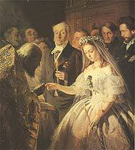
Рисунок 1
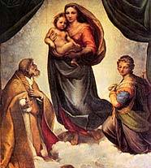
Рисунок 2
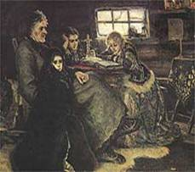
Рисунок 3
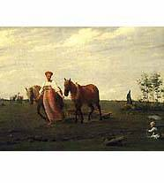
Рисунок 4
По описанию определить картину:
А) Картина, которая позволяет художнику противопоставить богатство и бедность, сухую чванливую бездушность, цинизм и беззащитную невинность.
Б) Картина, которая позволяет преклониться перед образом женщины-матери.
В) В плавных линиях ее стройного тела, правильных чертах ее лица и легких, величавых движениях есть что-то от идеально-прекрасных образов русских женщин.
2) Написаны слова: любовь, благородство, нравственность, порядочность.
Даются определения по толковому словарю, нужно каждому из записанных слов сопоставить определение.
Благородство – высокая нравственность , соединённая с самоотверженностью и честностью.
Любовь – чувство самоотверженной, сердечной привязанности.
Нравственность – правила, определяющие поведение; духовные и душевные качества, необходимые человеку в обществе, а также выполнение этих правил, поведение.
Порядочность – честность, неспособность к низким, аморальным, антиобщественным поступкам.
2-й тур. Выпадают 10 кубиков с буквами нужно составить слово на нравственную тему.
Д о ь с о т а р б л (добро, доброта, радость.)
3-й тур. Логические цепочки.
Какое высказывание лишнее?
Высказывание:
- Бойся обидеть человека.
- Не судите, да не судимы будите.
- Человек человеку волк.
- Спеши сделать добро.
- Поступай с другими так, как бы ты хотел, чтобы поступали с тобой.
- Наглость второе счастье.
Какое слово лишнее?
- Зло, дерзость, добродетель
- Коварство, порок, любовь
- Бармалей, Айболит, Гном Вася.
4-й тур. Нужно составить слова из слова доброжелательность.
4. Предполагаемые результаты: учащиеся должны осмыслить такое понятие как порядочность, научиться оценивать свои поступки.
9. Используемая литература:
- С. И. Ожегов и Н. Ю. Шведова. Толковый словарь русского языка. 4-е издание, дополненное. – М., 2001.
- Электронное пособие. Большая энциклопедия Кирилла и Мефодия. – 2007.

